Ленин об отвлечении внимания
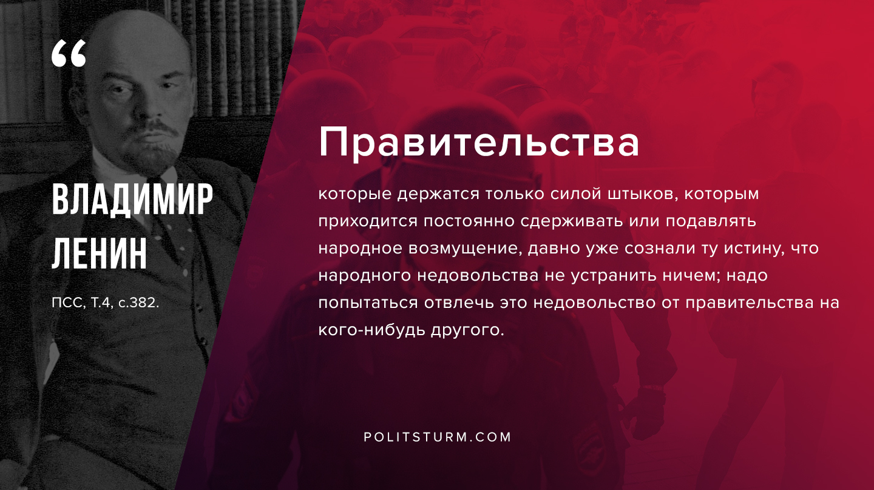

Оригинальная статья
2019-09-18

“Правительства, которые держатся только силой штыков, которым приходится постоянно сдерживать или подавлять народное возмущение, давно уже сознали ту истину, что народного недовольства не устранить ничем; надо попытаться отвлечь это недовольство от правительства на кого-нибудь другого.”
В.И.Ленин, ПСС, Т.4, с.382

Оригинальная статья

